La società cortese (v. pag. 74 del libro)
Attorno al 1000 d.C. in Francia e in Europa si formano tanti feudi separati e autonomi; ogni feudo è dominato da un signore feudale, che attorno si costruisce una propria corte: nasce così quella che viene chiamata “SOCIETÀ CORTESE”.
Le varie corti:
- cercano di legittimare le dinastie al potere, spesso attraverso leggende o storie mitiche;
- cercando di celebrare la vita e i valori di corte.
La lingua non era più il latino, ma il volgare.

Il romanzo cortese (pp.79-83)
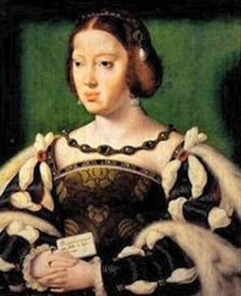
I romanzi si diffusero nelle corti, la più importante delle quali fu quella di Eleonora d’Aquitania.
A differenza delle Chansons de geste, questi romanzi non sono anonimi. Gli autori (spesso dei chierici) più importanti furono senza dubbio: Chrétien de Troyes (autore di una serie di romanzi sui cavalieri della Tavola rotonda), Thomas e Béroul.

CARATTERISTICHE DEL ROMANZO CORTESE:
- Si raccontano fatti che riproducono la società cortese idealizzata: si vogliono raccontare, attraverso queste storie, gli ideali e la vita della cavalleria feudale;
- Si racconta del “cavaliere perfetto”, a cui non basta il coraggio militare: occorre anche la virtù cortese, che solo l’amore per una dama può sviluppare.
- L’intreccio e l’architettura narrativa sono complessi
- I destinatari dei romanzi sono gli aristocratici
- Vengono usati versi (ottonari a rima baciata), più scorrevoli dei decasillabi raccolti nelle “lasse” (strofe) delle canzoni di gesta.
I temi trattati in questi romanzi (che rappresentano gli ideali cortesi) sono:
- l’amore cortese (spesso un amore adultero, fuori dal matrimonio)
- l’avventura e l’eroismo
- la quête (la ricerca avventurosa di un oggetto o di una donna)
- la magia, il fantastico

IL CICLO BRETONE
Il ciclo bretone è l’insieme delle leggende che parlano di re Artù e dei cavalieri della Tavola rotonda. Quattro sono i filoni più famosi:
- il ciclo di re Artù
- il ciclo di Lancillotto e Ginevra
- il ciclo di Perceval e del Santo Graal
- il ciclo di Tristano e Isotta
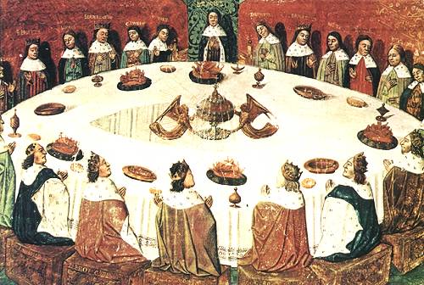

- Re Artù. Non si sa se è veramente esistito; la leggenda vuole che da Artù discendesse la casa dei Plantageneti, regnante in Inghilterra. Una storia celebre è quella di Artù e Merlino, il mago al quale era stata affidata l’educazione del fanciullo; Artù, estraendo una spada incantata dalla roccia, diventa re.

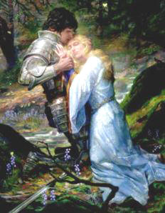
- Lancillotto è un cavaliere della Tavola rotonda, fedele al suo re (re Artù). Eppure, Lancillotto si innamora della moglie di Artù, Ginevra, e vive con lei una storia d’amore molto tormentata e difficile (anche perché Artù scoprirà l’adulterio).
Ci sono diverse storie di Lancillotto e Ginevra. In una di esse, ad esempio, tutto inizia col rapimento di Ginevra da parte di Meleagant; molti, tra cui Lancillotto, partono per liberare la regina. Lancillotto, superando diversi ostacoli e difficili prove, riesce a raggiungere Ginevra e a liberarla.

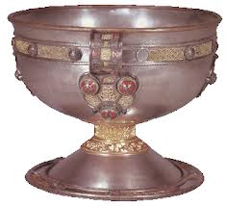
- Perceval è un fanciullo. La madre, che ha già perso il marito e i fratelli di Peceval in imprese cavalleresche, decide di far vivere Perceval nella foresta, da selvaggio (per non farlo diventare cavaliere). Ma il destino lo fa incontrare con un cavaliere di Artù: da quel momento Perceval decide che vuole diventare anche lui un cavaliere della Tavola rotonda. Grazie alle sue grandi imprese ci riesce. Non solo: Perceval, oltre che coraggioso, è puro di cuore. Per questo ha una visione: vede il Santo Graal (la coppa in cui venne raccolto il sangue di Cristo, dagli immensi poteri). Così a Perceval viene affidata la ricerca del Graal.

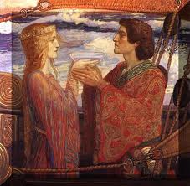
- Tristano e Isotta. È una delle storie d’amore più famose e tormentate. La storia racconta dell’amore di Tristano, nipote di re Marco, e Isotta, promessa sposa di Marco stesso. Tristano e Isotta sono follemente innamorati, anche perché hanno bevuto un filtro magico (vedi l’immagine); ma dopo che Marco ha scoperto il loro amore, Tristano è costretto a fuggire in Bretagna. Qui sposa un’altra Isotta (Isotta dalle bianche mani), senza amarla. Ferito in un torneo e disperato, Tristano chiede di vedere Isotta (quella vera, Isotta “la bionda”). Tristano dice: se Isotta accetta di venire, la nave che arriva deve avere le vele bianche; altrimenti, che mettano le vele nere. La moglie, gelosa, mente però a Tristano e gli dice, vedendo la nave, che questa ha le vele nere (cioè che la sua amata ha rifiutato di venire). Tristano, per il dolore, muore. Ma la storia finisce peggio ancora! Isotta, scesa dalla nave, vede Tristano morto e, per il dolore, muore anch’essa!

Chi DIFFONDE i romanzi cortesi?
- I manoscritti (che però sono spesso chiusi nelle biblioteche delle abazie)
- I GIULLARI, che girano per le varie corti facendo giochi e recitando storie. Alcuni, i più colti tra essi, divennero anche funzionari nelle corti stesse (come è successo a Béroul)

